TEXTO CRITERIOS

CRITERIO 1: AHORRO ENERGÉTICO

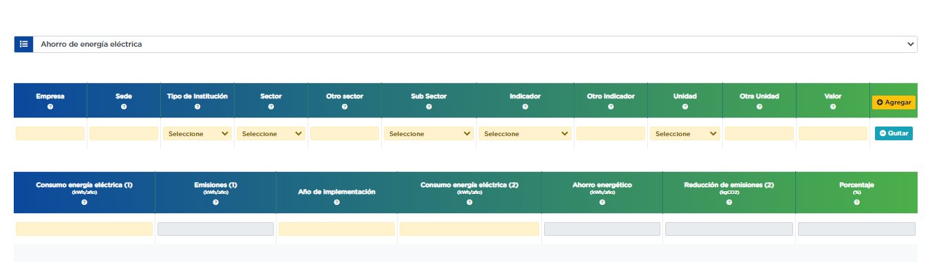

CRITERIO 2: AHORRO COMBUSTIBLE

CASO 1

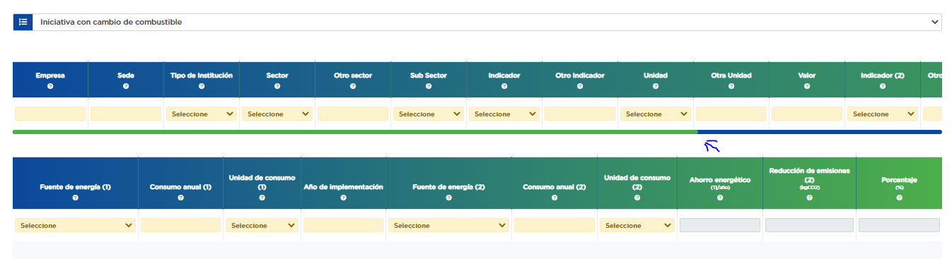

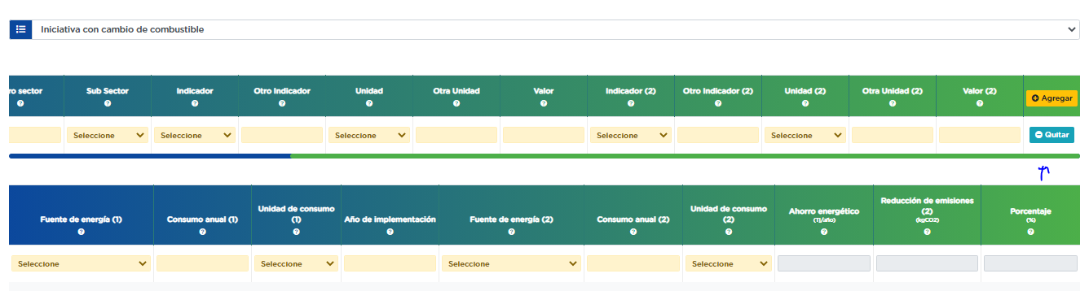

CASO 2

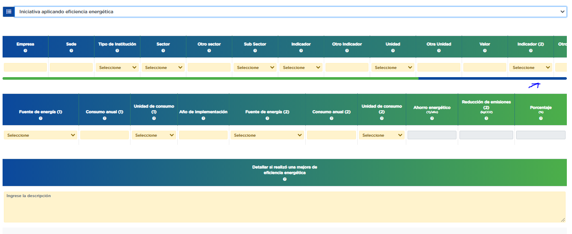

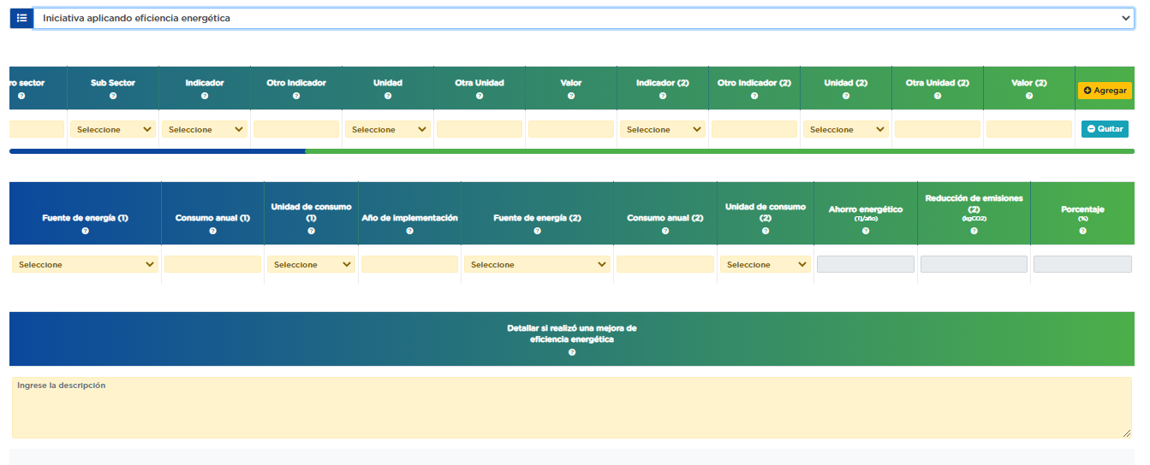

CASO 3

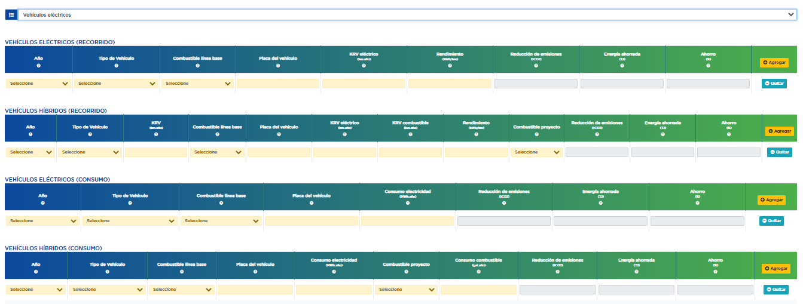

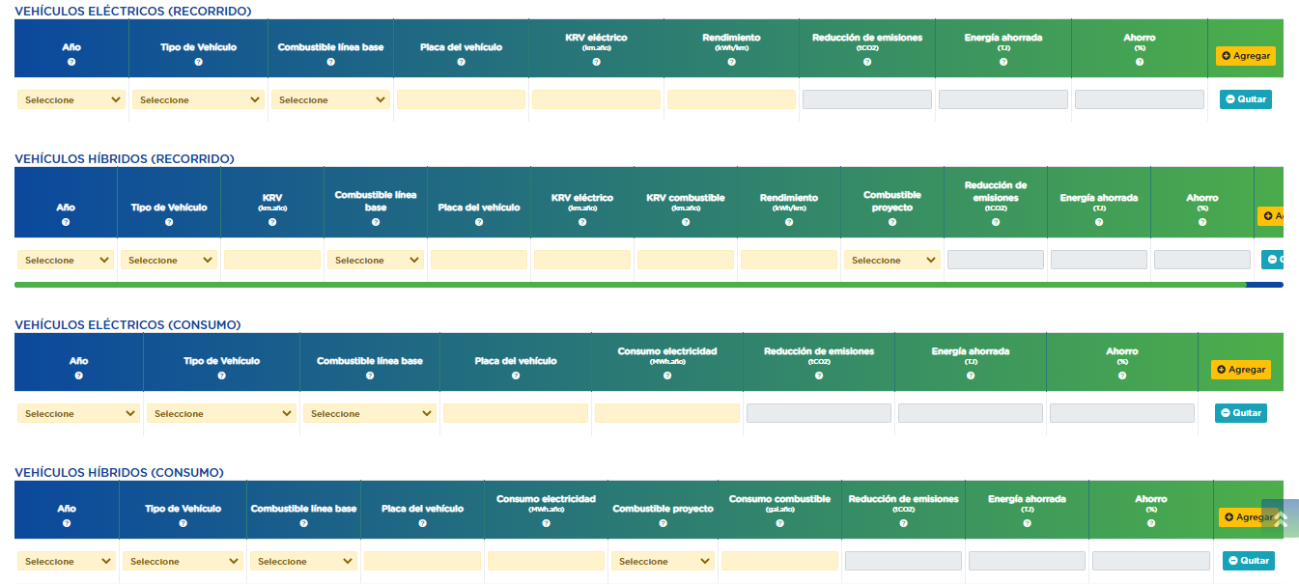

CRITERIO 3: GENERACIÓN DE PUESTOS DE TRABAJO

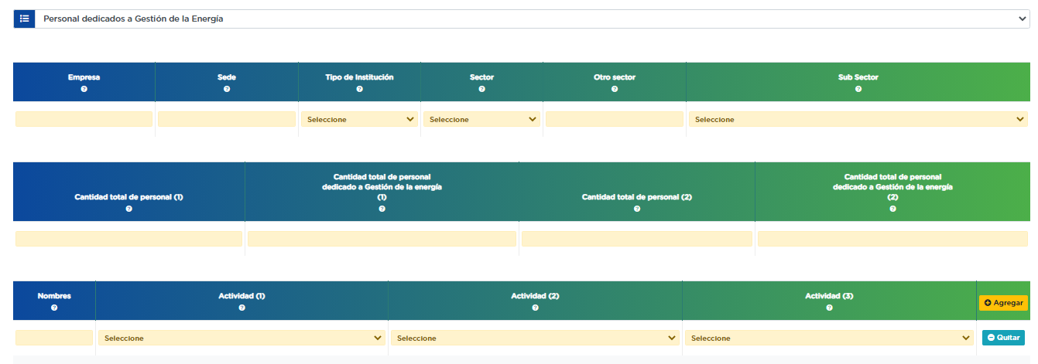

CRITERIO 4: IMPLEMENTACIÓN DE UN SISTEMA DE GESTIÓN DE ENERGÍA

CASO 1



CASO 2

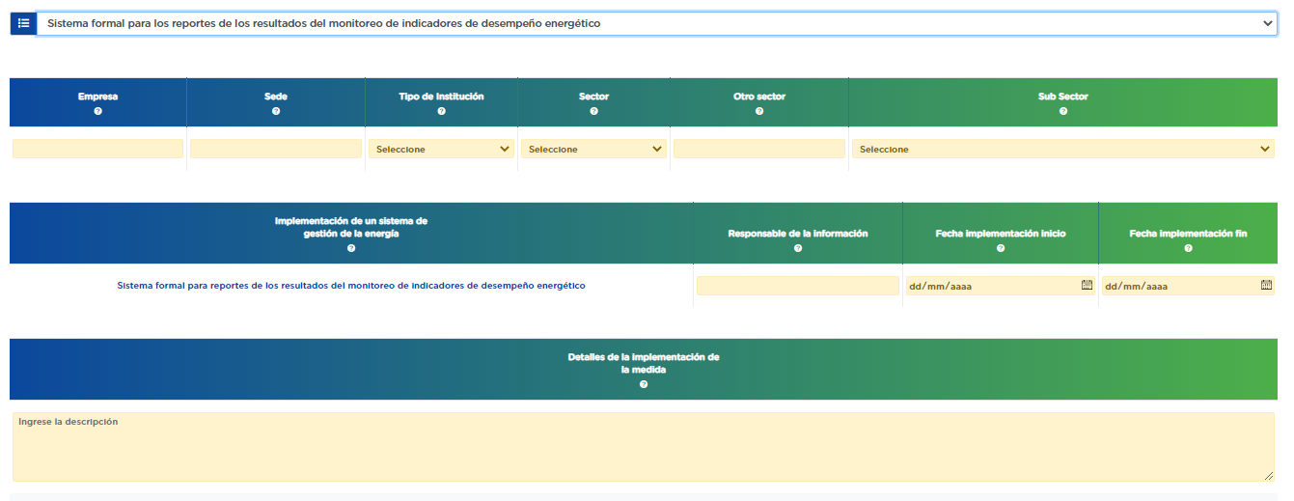

CASO 3

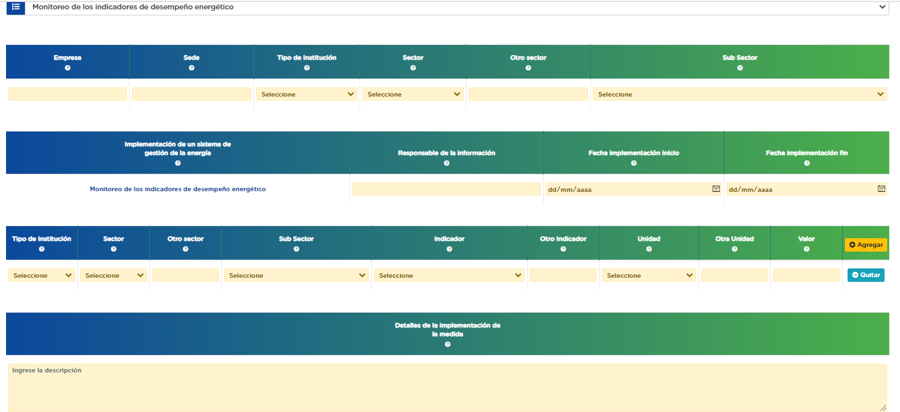

CRITERIO 5: DIAGNÓSTICO ENERGÉTICO

CASO 1

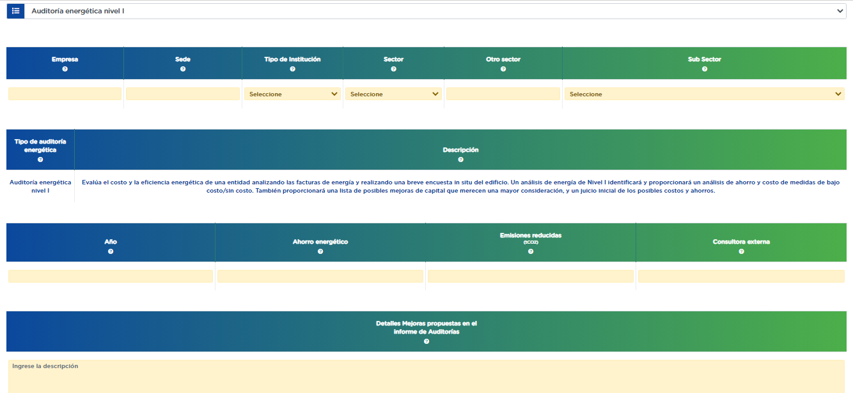

CASO 2

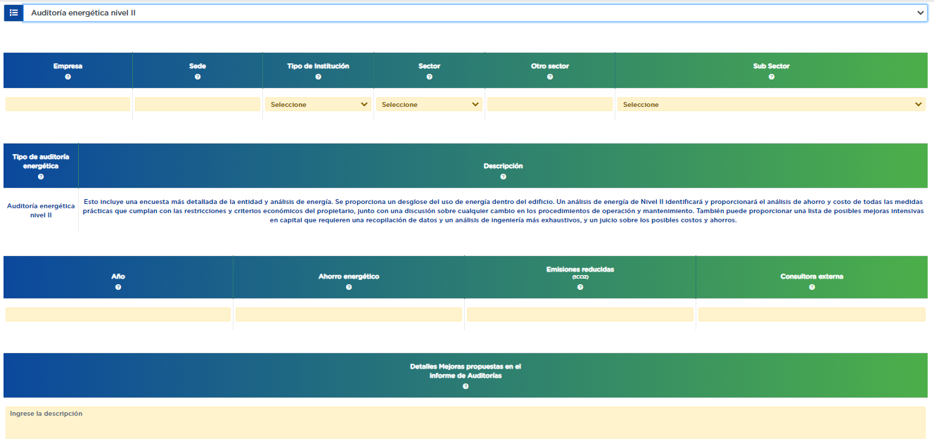

CASO 3

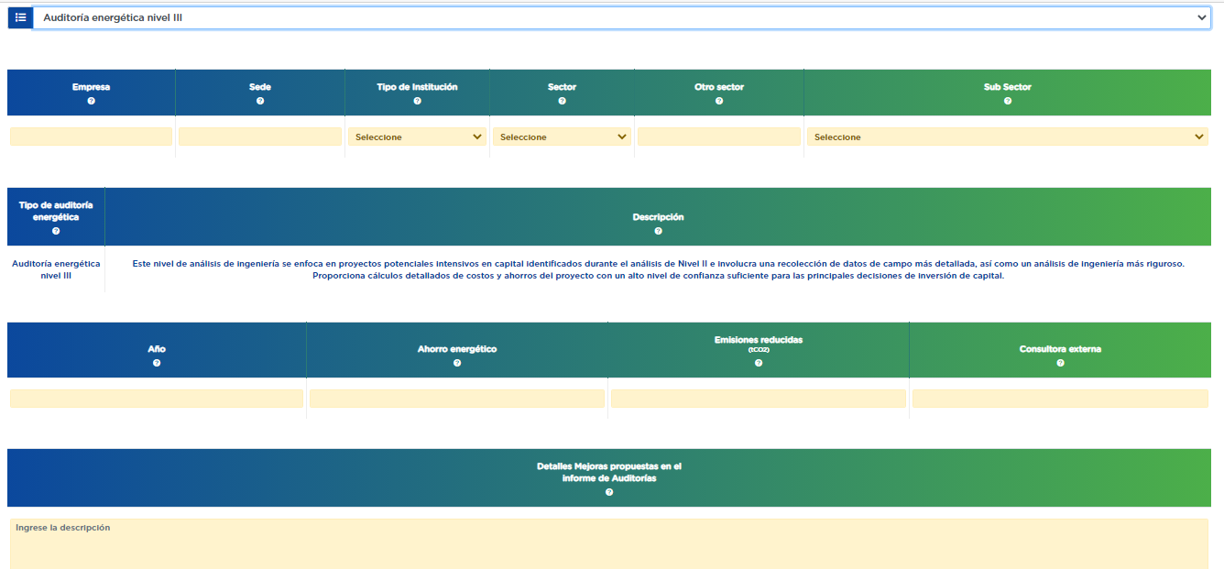

CRITERIO 6: CÁLCULO DE HUELLA DE CARBONO

CASO 1

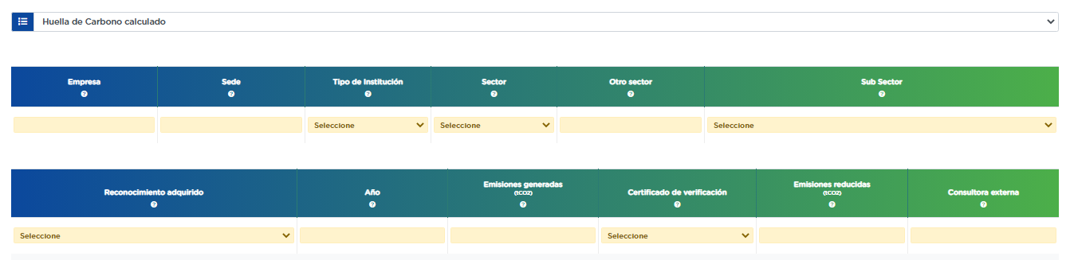

CASO 2

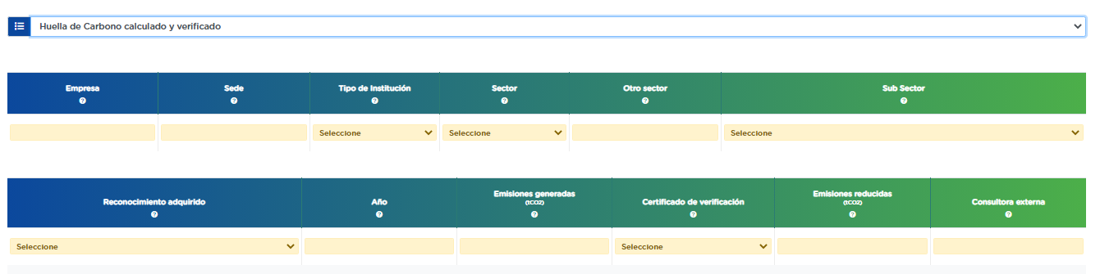

CASO 3

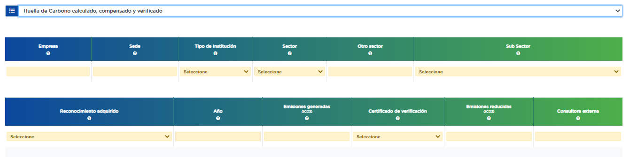

CRITERIO 7: FORTALECIMIENTO DE CAPACIDADES

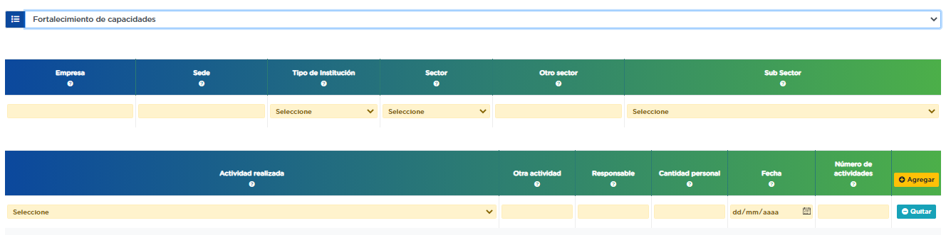

CRITERIO 8: IGUALDAD DE GÉNERO

